
Die Abbildung kann ein Symbolfoto sein.
Artikel: | MOTORMÄHER
Modell: | PIU Honda

Motor: | Honda GC135 – 4,5 PS
Antrieb: | 1 Vorwärtsgang
Schnittbreite: | 92 cm
Räder: | Stollenreifen 13.500-6
Gewicht: | ca. 47 kg
Zubehör: | Doppelmesserbalken mit Laufsohlen, Bodenfräse, Kippmulde, Kehrmaschine, Kehrgutbehälter, Schneeschild

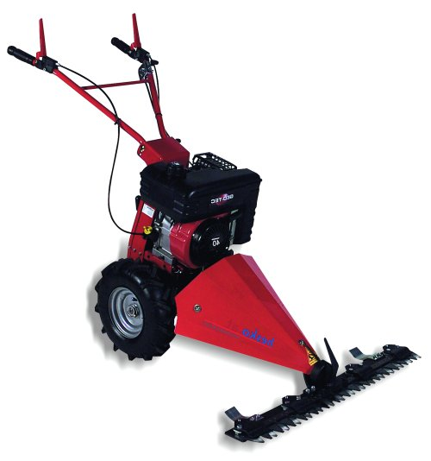
€ 1.390,-

